Dílčí zpráva řešení projektu „Postupy pro podporu rozhodování v oblasti stavebních investic při zajištění stability území z pohledu možného zaplavení „ řešeného za podpory Grantové agentury české republiky za rok 2005

1 Úvod

V roce 2005 byly provedeny práce uvedené ve výčtu níže, většina výstupů byla diskutována na pracovních workshopech a prezentována na konferencích.

- analýza současného stavu;
- případové studie pro zahájení tvorby databáze technicko-ekonomických podkladů pro stanovení hodnoty „Územního majetkového ukazatele“;
- případová studie zaměřená na efektivnost protipovodňových opatřeních v kontextu se stanovením potenciální výše škody na nemovitém majetku v území;
- možnosti financování protipovodňových opatření, povodňových škod na nemovitém majetku se zaměřením na efektivní vynakládání veřejných zdrojů v oblasti zadávání veřejných zakázek;
- průzkum velikosti ploch funkčního členění území v obcích.

2 Analýza současného stavu

V rámci studia, utřídění a postupné analýzy současného stavu se řešitelský tým seznámil zejména s:
- Výstupy grantového úkolu GAČR r.č.103/02/0018 „Využití metod teorie pravděpodobnosti, matematického modelování, hodnocení škod a rizikové analýzy při návrhu protipovodňových opatření (řešen v letech 2002-2004), ve kterém byla mimo jiné vyvinuta metodika stanovení míry poškození a následně výše potenciálních škod na reprezentantu majetku;
- Problematikou tvorby územních plánů měst a obcí – stávající stav a nově připravované podklady pro územně plánovací dokumentaci;
- Zahraničními prameny, které se zabývají obdobnou tématikou např.:
  - Internationale Kommission zum Schutz des Rheins. Rhine atlas, 2004. Dostupné z:http://www.iksr.org/rheinatlas/Start.pdf; http://www.iksr.org/rheinatlas/english/English_text.pdf
  - CORINE LAND COVER, dostupné z www.env.cz
  - Walker George: Flood Loss Estimation – It can be done, Australia
- Problematikou financování povodňových škod a protipovodňových opatření, se všemi navazujícími oblastmi vč. zadávání veřejných zakázek a zejména hodnocení nabídek veřejných zakázek.

2.1 Metodika pro vyčíslení škody na majetku v území po povodni

V průběhu řešení grantového úkolu byly technicky upřesňovány jednotlivé kroky metodiky, která byla vyvinuta v rámci řešení grantu GAČR r.č. 103/02/0018. Dále byly zahájeny práce pro postupné naplňování databáze reprezentantů území. Metodika zjištění hodnoty majetku v území sestává z následujících kroků [Říha a kol.: Riziková analýza záplavových území, Brno 2005]:

Zjištění hodnoty majetku v území:
  - Stanovení reprezentantů majetku v území.
  - Ocenění reprezentantů majetku.
  - Stanovení kategorie území.
  - Stanovení reprezentanta území.
  - Stanovení územního majetkového ukazatele v reprodukční ceně.
Vyčíslení škody na majetku v území po povodni:
  - Stanovení poškození reprezentantů majetku.
  - Výpočet míry poškození reprezentanta území v %.
  - Stanovení výše škody na reprezentantu území v reprodukční ceně.
  - Stanovení výše škody ve sledovaném území v reprodukční ceně.

3 Případové studie

V roce 2005 byla komplexně řešena případová studie návrhu protipovodňových opatření a stanovení výše škody na nemovitém majetku v záplavovém území Šumického potoka v obci Pohořelice. Územní majetkové ukazatele a jejich porovnání se zahraničními výstupy byly zpracovány také na ploše katastrálního území obce Polička.
Ve studiích byly využity a dále zpřesňovány jednotlivé kroky výše uvedené metodiky. Jedním z výstupů grantu by měla být relevantní databáze reprezentantů nemovitého majetku a následná databáze reprezentantů území. Z tohoto důvodu je vytvářena databáze konkrétních údajů, které budou v závěru prací statisticky vyhodnoceny.

Reprezentant majetku v území

Stanovení reprezentantů majetku v území a definování jejich základních technických charakteristik lze uskutečnit ve vazbě na statistické klasifikace. Druhy stavebních objektů jsou vymezeny v České republice Jednotnou klasifikací stavebních objektů (JKSO) nebo Klasifikací stavebních děl (CZ-CC). V klasifikacích jsou stavební objekty sdruženy do oborů (JKSO) a nebo do skupin (CZ-CC) podle účelu užití – např. obor JKSO 803 – Budovy pro bydlení. V rámci každého oboru JKSO je uvedena řada stavebních objektů v podrobnějším členění (zpřesnění účelu, materiálově-konstrukční charakteristiky, apod.). V každém oboru je stanoven reprezentant (nebo více reprezentantů pro zpřesnění), který je technicky i cenově charakterizován.

Pro stanovení reprezentantů majetku v území a jejich porovnání s cenovými databázemi ÚRS Praha a.s., RTS byly komplexně zpracovány konkrétní lokality, pro které byly získány všechny relevantní podklady. Jednalo se např. o záplavové území Šumického potoka v obci Pohořelice nebo katastrální území obce Polička.

Z hlediska třídění reprezentantů majetku je ve výzkumném úkolu respektována klasifikace JKSO (CZ-CC) zejména z důvodu navazujících cenových informací. Velikost reprezentanta majetku určité kategorie území je testována v zájmových územích a vymezena váženým aritmetickým průměrem obestavěných prostorů (OP) v m³ všech stavebních objektů spadajících do dané kategorie území. OP stavebních objektů byly stanoveny na základě katastrální mapy, místního šetření a fotodokumentace objektů. Reprezentant majetku kategorie území popsaný velikostí OP byl zatříděn podle klasifikace JKSO a následně oceněn reprodukční cenou. Reprodukční cena byla stanovena průměrnou orientační cenou na měrnou jednotku (m³) s využitím databáze ÚRS Praha a.s. v cenové úrovni 2005.
Údaje o reprezentantech jsou vedeny v kartách jednotlivých reprezentantů. Příklad karty reprezentanta majetku kategorie území A je uveden v následující tabulce.

Tab.1 Karta reprezentanta majetku území kategorie A plochy bydlení – rodinné domy řadové
A12 | Rodinný dům řadový  JKSO 803 6.  OP celkem: 841 m³  RU 4070 Kč/m³ (CÚ 2005)  reprodukční cena reprezentanta: 3 421 tis. Kč | 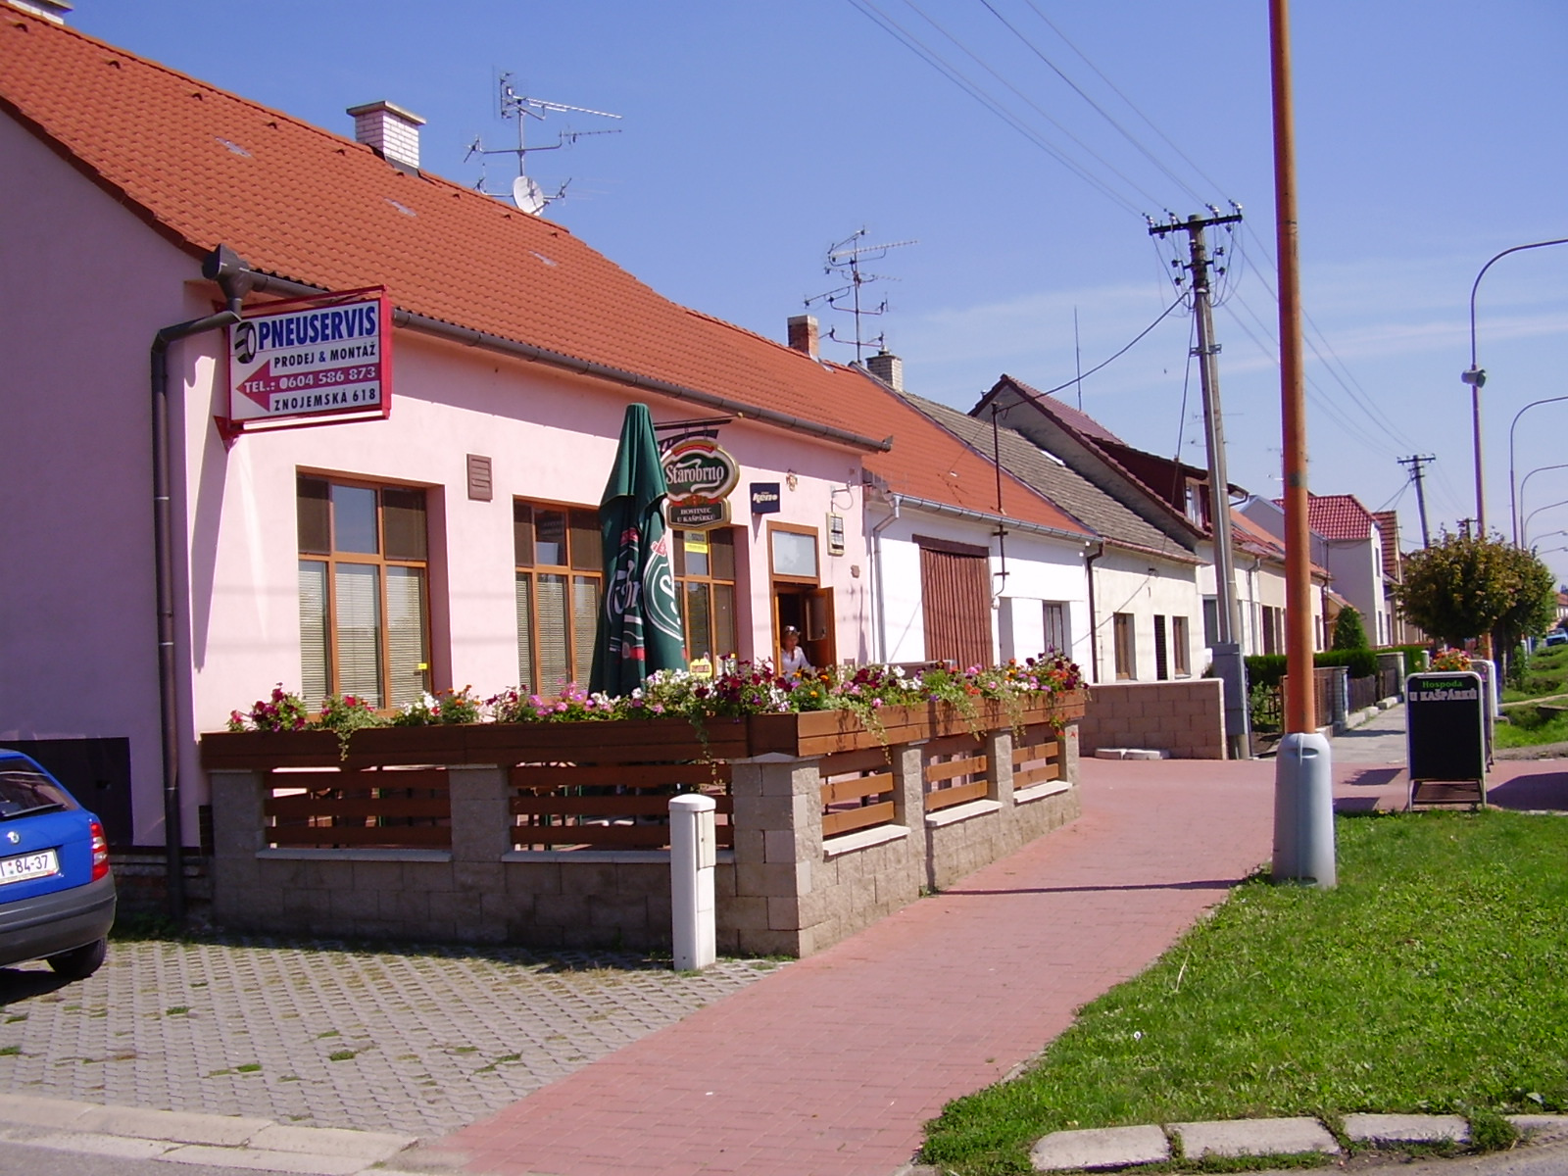

Pozn.: Karty jednotlivých reprezentantů majetku vytvořených v rámci případové studie Pohořelice tvoří samostatný dokument, archivovaný na Ústavu stavební ekonomiky a řízení, FAST, VUT v Brně.

Kategorie území

Kategorie území ve smyslu územního plánování vyjadřují funkční využití území. Kategorie území, které jsou dále uvedeny, vycházejí z návrhu vyhlášky o obecných požadavcích na využití území. Jedná se o vyhlášku, která bude prováděcím předpisem nového stavebního zákona. Administrativní území je těmito plochami beze zbytku pokryto. Plochy se vzájemně nepřekrývají. Vymezení ploch se provádí nad katastrální mapou. Kategorie území jsou následující:

Zastavěné území
- Plochy bydlení
- Plochy rekreace
- Plochy občanské infrastruktury
- Plochy zeleně
- Plochy smíšené (plochy, kde nepřevažuje žádná funkce)
- Plochy výroby a skladování
- Plochy dopravní infrastruktury
- Technická infrastruktura
- Specifické plochy (vojenské, vězeňských zařízení a zařízení civilní ochrany)

Nezastavěné území
- Zemědělské plochy
- Plochy lesů
- Přírodní plochy
- Plochy s rekreačním vybavením
- Plochy těžby nerostů
- Plochy vodního hospodářství

Jednotlivé kategorie jsou vymezeny pouze funkcí území, není však definováno, jaký majetek z hlediska jeho technických charakteristik (OP, konstrukčně–materiálová charakteristika, stáří, atd.) a v jakém množství se na nich standardně uvažuje. V rámci grantového úkolu bylo expertně zpracováno členění těchto ploch s vyčíslením koeficientů jejich zastavění. Vznikl poměrně obsáhlý materiál popisující výše uvedené kategorie. V následující Tab.2 je uveden příklad části dalšího členění Kategorie A – Plochy bydlení.

Tab.2 Kategorie území A Plochy bydlení – plochy bytových domů
A | POZEMKY | USPOŘÁDÁNÍ ZÁSTAVBY NA POZEMKU | KOEFICIENT ZASTAVĚNÍ K_{z}
Bytové domy | Pozemky bytových domů | Ulicová zástavba  do 4 nadzemních podlaží | 0,4 – 0,6
Bytové domy | Plochy zastavěné 40 % - 60% | Bytové domy | 0,4 – 0,6
Bytové domy | Plochy volné zpevněné  30% - 20% | Provozní plochy vnějšího domovního vybavení | 0,4 – 0,6
Bytové domy | Plochy volné zpevněné  30% - 20% | Pěší cesty přístupové a cesty v obytné zeleni | 0,4 – 0,6
Bytové domy | Plochy volné zpevněné  30% - 20% | Případně odstav. stání a parkovací plochy | 0,4 – 0,6
Bytové domy | Plochy volné nezpevněné 30% - 20% | Obytná zeleň, případně hřiště pro předškolní děti | 0,4 – 0,6
Bytové domy | Pozemky bytových domů | Ulicová zástavba  nad 4 nadzemní podlaží | 0,3 – 0,5
Bytové domy | Plochy zastavěné 30% - 50% | Bytové domy | 0,3 – 0,5
Bytové domy | Plochy volné zpevněné  40% - 30% | Provozní plochy vnějšího domovního vybavení | 0,3 – 0,5
Bytové domy | Plochy volné zpevněné  40% - 30% | Pěší cesty přístupové a cesty v obytné zeleni | 0,3 – 0,5
Bytové domy | Plochy volné zpevněné  40% - 30% | Případně odstavná stání a parkovací plochy | 0,3 – 0,5
Bytové domy | Plochy volné nezpevněné  30% - 20% | Obyt. zeleň, případně hřiště pro předškolní děti | 0,3 – 0,5

Pozn.
- Do bytových domů mohou být vestavěna zařízení občanského vybavení (obchody, restaurace, kanceláře atd.). Tato zařízení neovlivní koeficient zastavění.
- Ulicovou zástavbou rozumíme souvislou zástavbu ulic a uličních bloků, kdy na sebe domy navazují štítovými zdmi.
- Do pozemků bytových domů se nezapočítávají místní komunikace, veřejné pěší komunikace, samostatně situovaná parkoviště, odstavná stání a garáže, samostatně stojící stavby občanské a technické infrastruktury, sportovní hřiště a veřejná zeleň (parky a doprovodná a izolační zeleň). Tyto plochy se bilancují zvlášť.

Výstupy případové studie Pohořelice

V případové studii je řešen návrh protipovodňových opatření v kontextu stanovení potenciální výše škod na nemovitém majetku ve vzorové lokalitě – záplavové území Šumického potoka v obci Pohořelice. Postup prací probíhal v následujících krocích:
- zpracování mapy rozlivu pro konkrétní extrémní hydrologickou situaci, vynesení záplavové čáry do katastrální mapy území;
- identifikace zasažených objektů;
- stanovení hodnoty nemovitého majetku v zájmovém území;
- stanovení poškození majetku při předpokládaných parametrech povodně;
- stanovení škody na majetku v Kč;
- návrh vhodné protipovodňové ochrany;
- ocenění protipovodňové ochrany – stanovení ceny navrhovaných stavebních úprav;
- porovnání výše škod s náklady na protipovodňovou ochranu.

Výstupem bodů a) až c) je stanovení hodnoty nemovitého majetku – v tomto případě pouze stavebních objektů v zájmové lokalitě. Příklad výstupu představuje následující obrázek – Obr.1.
Obr. 1 Příklad hodnoty stavebních objektů v konkrétní části území
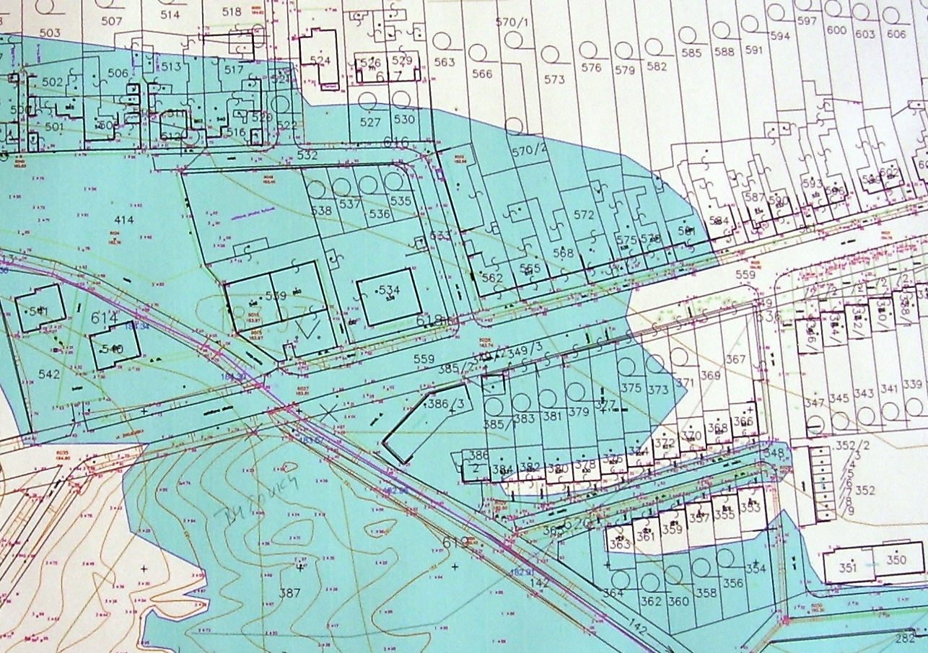
A12
85 979 tis. Kč
k_{n} = 25,1
A12
26 418 tis. Kč
k_{n} = 7,7
A12
16 923 tis. Kč
k_{n} = 4,9
A11
8 718 tis. Kč
k_{n} = 1,4
A2
20 066 tis. Kč
k_{n} = 1,6
A2
31 715 tis. Kč
k_{n} = 2,6
A2
15 161 tis. Kč
k_{n} = 1,24
C3
7 573 tis. Kč
k_{n} = 1

Určení celkové potenciální výše škody – viz bod d) a e) – je stanoveno součtem celkových výší škod zjištěných pro jednotlivé kategorie území. Ty byly stanoveny na základě znalosti celkové hodnoty stavebních objektů v každé kategorii zastavěného území a znalosti předpokládaného potenciálního procenta poškození. Následující tab. představuje část zpracovaných dat pro zjištění celkové potenciální výše škod v zájmovém území.

Tab. 3 Kategorie zastavěných území - konkrétní stav hodnocených objektů – Pohořelice
 | Kód kategorie území |  |  | Název kategorie zastavěných území | Celková hodnota majetku (tis. Kč) | Procento poškození | Celková výše škody  (tis. Kč)
 | A | 1 | 1 | Rodinné domy samostatně stojící | 24 891 | 0,14 | 3 485
 | A | 1 | 2 | Rodinné domy řadové | 194 507 | 0,17 | 33 066
 | A | 2 |  | Bytové domy | 122 645 | 0,17 | 20 850

Předpokládaná výše škody na všech stavebních objektech činí 105 900 000 Kč. Tato hodnota nezahrnuje vnitřní vybavení objektů, technologii provozů, skladové zásoby, vozidla v objektech, škody na zemědělské výrobě, samotném korytu Šumického potoka, dopravní infrastruktuře, hrázích Šumických a Pohořelického rybníka (ty by byly přelity – pokud by nedošlo k protržení). Všechny tyto škody lze nazvat „škodami ostatními“. Podle zkušeností z řešení následků povodňových událostí v letech 1997 a 2002 (konkrétně se jedná o situaci v obci Olešnice a v místní části Roudná v Českých Budějovicích) je možno konstatovat, že výše škod ostatních minimálně dosahuje škod na stavebních objektech, či je vyšší. Celkovou výši škody, tedy na stavebních objektech + „škody ostatní“ možno stanovit s ohledem na výše uvedené na hodnotu minimálně dvojnásobku stavebních škod, tedy :
105 900 000 x 2 = 211 800 000 Kč.

Navrhovaná protipovodňová opatření bod e) a g) představují stavební práce týkající se rekonstrukce s rozšířením (zvýšení koruny hrází) u stávajících tří rybníků a při výstavbě nového poldru. Na základě předpokládaného technického řešení byly stanoveny náklady související s navrhovaným opatřením ve výši 8 046 092 Kč.

Bod h) Potenciální škody na majetku byly stanoveny v hodnotě 211 800 000 Kč, cena stavebních úprav pro ochranu území je 8 046 092 Kč. Na základě těchto hodnot lze kvalifikovat investici do protipovodňových opatření jako efektivní.

Výstupy případové studie Polička

V případové studii, která byla řešena v rámci diplomové práce, byly komplexně zpracovány podklady pro územní majetkové ukazatele. Nebyly zde řešeny pouze technicko-ekonomické parametry stavebních objektů, byla sledována i cena pozemků.

Databáze územních majetkových ukazatelů je postupně zpracovávána pro vybraná území České republiky. Jedním ze zkoumaných území je právě katastrální území obce Polička. V rámci tohoto území je v příkladu představena kategorie území A – Plochy bydlení. Tab.4 znázorňuje možnost stanovení celkové ceny reprezentanta území určité kategorie – v tomto případě se jedná se zástavbu nízkopodlažními objekty (A1).

Tab.4 Stanovení celkové ceny reprezentanta území – kategorie území A Plochy bydlení (A1)
Využití pozemku/stavebního objektu | Plocha pozemku S  [m²] | Plocha pozemku S  [%] | ks | Cena pozemku [Kč/m²] | Cena stavby  [Kč] | Cena celkem  [Kč]
ostatní plocha | 13671 | 23,5 |  | 61 |  | 833 931
zemědělský pozemek BPEJ 72504 | 25 371 | 43,7 |  | 8 |  | 210 427
zemědělský pozemek BPEJ 75800 | 1396 | 2,4 |  | 8 |  | 11 763
zemědělský pozemek BPEJ 72501 | 577 | 1,0 |  | 13 |  | 7 337
zemědělský pozemek bez BPEJ | 969 | 1,7 |  | 7 |  | 6 928
zastavěná plocha a nádvoří | 16 080 | 27,7 |  | 102 |  | 1 640 160
rodinný dům | 11 815 | 73,5 | 67 |  | 3 039 120 | 203 621 040
garáž | 1 270 | 7,9 | 30 |  | 292 488 | 8 774 640
bytový dům | 1 231 | 7,7 | 5 |  | 13 005 568 | 65 027 840
stavba obč vybavení | 961 | 6,0 | 3 |  | 20 404 000 | 61 212 000
jiná stavba | 524 | 3,3 | 6 |  | 488 950 | 2 933 700
stavba pro výr. a skl. | 279 | 1,7 | 1 |  | 9 445 824 | 9 445 824
 |  |  |  |  | Cena celkem | 353 725 590

Tab.5 - Stanovení územního majetkového ukazatele – kategorie území A. Plochy bydlení (A1)
Cena celkem | 353 725 590 | Kč
Plocha pozemku S celkem | 58 064 | m²
Územní majetkový ukazatel | 6 092 | Kč/m²

Na základě stejného postupu byl stanoven územní majetkový ukazatel kategorie A2 – plochy bydlení zastavěné vícepodlažními objekty.

Tab.6 Stanovení územního majetkového ukazatele – kategorie území A. Plochy bydlení (A2)
Cena celkem | 861 821 673 | Kč
Plocha pozemku S celkem | 69 560 | m²
Územní majetkový ukazatel | 12 390 | Kč/m²

Průměrná hodnota majetkového ukazatele v kategorii území A – Plochy bydlení je 9 149 Kč/m².

Stanovením hodnot územních majetkových ukazatelů se zabývá řada evropských zemí. Výzkumem stanovené hodnoty jsou průběžně porovnávány se zahraničními prameny. Hodnoty uváděné v EUR/m² byly převedeny na základě aktuálního měnového kurzu.

Mezinárodní srovnání územních majetkových ukazatelů
 | Kategorie území | Hodnota územního majetkového ukazatele [Kč/m²]
 | Kategorie území | Německo | Švýcarsko | Francie | Nizozemí | Česko k.ú.Polička
A | Plochy bydlení | 9 660 | 10 200 | 8 040 | 9 330 | 9 149

Databáze územních majetkových ukazatelů, je postupně naplňována pro vybraná katastrální území na základě požadavků obcí při řešení protipovodňové ochrany. Dílčím cílem grantu je vytvoření databáze směrných územních majetkových ukazatelů.

Seznam publikací, sdělení, přednášek, zpráv a dílčích výsledků řešení grantového projektu v roce 2005

- Korytárová J., Tichá A., Navrátilová A.: Databáze územně majetkových ukazatelů. Sborník příspěvků 6. medzinárodného vedeckého sympózia Ekonomické a riadiace procesy v stavebníctve a v investičných projektoch, STU Bratislava, 2005, str.134-137, ISBN 80-227-2276-6
- Hromádka V.: Faktory ovlivňující ekonomickou efektivnost veřejných investičních projektů. Sborník příspěvků 6. medzinárodného vedeckého sympózia Ekonomické a riadiace procesy v stavebníctve a v investičných projektoch, STU Bratislava, 2005, str.94-97, ISBN 80-227-2276-6
- Korytárová J., Tichá A.: The Assessment of the Public Order Tender, Paper 3 in Proceedings of the Third International Conference on Construction in the 21st Century Advancing Engineering, Management and Technology, September 15-17, 2005 Athens, page 44-49, ISBN 960-254-655-7
- Angel P.: Cenové ukazatele majetku v katastrálním území obce, Diplomová práce, Brno, 2005 (Vedoucí obhájené diplomové práce: Alena Tichá)
- Hanák T.: Minimalizace povodňových škod, Sborník příspěvků konference s mezinárodní účastí Lidé, stavby a příroda 2005, str.88-92, Akademické nakladatelství CERM, ISBN 80-7204-415-X
- Korytárová J., Hromádka V.: Stanovení hodnoty majetku záplavového území Šumického potoka v obci Pohořelice, Sborník příspěvků konference s mezinárodní účastí Lidé, stavby a příroda 2005, str.96-100 , Akademické nakladatelství CERM, ISBN 80-7204-415-X
- Krumpová M.: Povodně a legislativa, Sborník příspěvků konference s mezinárodní účastí Lidé, stavby a příroda 2005, str.96-100, Akademické nakladatelství CERM, ISBN 80-7204-415-X
- Marková L., Šmajstrlová E.: Ocenění protipovodňových opatření – vzorová oblast „Pohořelice“ , Sborník příspěvků konference s mezinárodní účastí Lidé, stavby a příroda 2005, str.104-108 , Akademické nakladatelství CERM, ISBN 80-7204-415-X
- Nový M.: Třídění stavební produkce, Sborník příspěvků konference s mezinárodní účastí Lidé, stavby a příroda 2005, str.109-115, Akademické nakladatelství CERM, ISBN 80-7204-415-X
- Puchýř B.: Možnosti oceňování velkoplošných investic, Sborník příspěvků konference s mezinárodní účastí Lidé, stavby a příroda 2005, str.120-127, Akademické nakladatelství CERM, ISBN 80-7204-415-X
- Šlezingr M.: Poldr u Pohořelic, Sborník příspěvků konference s mezinárodní účastí Lidé, stavby a příroda 2005, str.128-131, Akademické nakladatelství CERM, ISBN 80-7204-415-X
- Šlezingr M., Uhmannová H.: Stanovení škody - vzorová oblast „Pohořelice“ , Sborník příspěvků konference s mezinárodní účastí Lidé, stavby a příroda 2005, str.132-138, Akademické nakladatelství CERM, ISBN 80-7204-415-X
- Tichá A., Korytárová J., Aigel P.: Územní majetkové ukazatele v katastrálním území obce Poličky, Sborník příspěvků konference s mezinárodní účastí Lidé, stavby a příroda 2005, str.139-143, Akademické nakladatelství CERM, ISBN 80-7204-415-X
- Tichý Z.: Přínosy systémů jakosti a enviromentálních systémů nejen pro stavební podnik, Sborník příspěvků konference s mezinárodní účastí Lidé, stavby a příroda 2005, str.144-149, Akademické nakladatelství CERM, ISBN 80-7204-415-X
- Markvart J., Navrátilová A.,Rozehnalová E., Švestková M.: Členění ploch a koeficienty zastavění, Brno 2005 – pracovní studie - nepublikováno
- Ekonomická analýza přínosů protipovodňových opatření – případová studie Pohořelice
- Hromádka V.: Tabulka souhrnných informací – zahraniční prameny, pracovní studie – nepublikováno
- Krumpová M.: Přehled funkčního využití území – komparace popisů územních plánů několika měst, pracovní studie – nepublikováno
- Korytárová J., Marková L. a kol.: Marketingový průzkum velikosti ploch podle funkčního využití území, počty reprezentantů nemovitého majetku – pracovní studie - nepublikováno

doc. Ing. Jana Korytárová, Ph.D.

